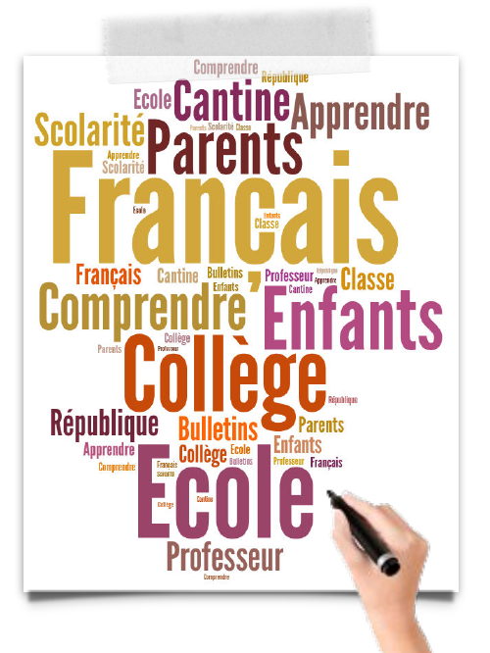

**Arabe**

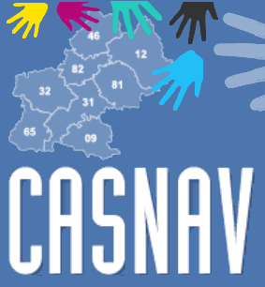



Avec l’aimable autorisation   
du CASNAV/CAREP de Nancy-Metz   
pour l’utilisation de la maquette   
Traduction : atelier OEPRE  
Collège CARCO  
Villefranche-de-Rouergue

**OEPRE**

**arabe / français**

**إفتتاح مدارس لأولياء التلاميذ من أجل نجاح أطفالهم**

**Ouvrir l’école aux parents  
pour la réussite des enfants**

**Adresses**

**عناوین**

**Vous pouvez**

**ـ**  **بإمكانكم التسجيل في دورات مجانية في بعض المدارس الثانوية أو الإعدادية أو الإبتدائية القريبة منكم.**

**ـ**  **حيث توجد دروس جماعية تُقدم من قبل مدربون، مرة أو مرتين في الإسبوع خلال العام الدراسي.**

**ـ في نهاية الدورة، تُعطى شهادة كفاءة لأولياء التلاميذ الذين حضروا هذه الدروس بشكل منتظم.**

* Vous pouvez vous inscrire à des formations gratuites, dans certains collèges, lycées ou écoles situés près de chez vous.
* Des cours collectifs sont donnés par des formateurs, une ou deux fois par semaine pendant l’année scolaire.
* A l’issue de la formation, une

attestation de compétences

linguistiques est remise aux parents qui ont suivi les cours avec assiduité.

**Vous êtes**

**أنتم أولياء لتلاميذ مسجلون في مدارس**

**في فرنسا**



Vous êtes parents d’enfants scolarisés en France.

**Vous souhaitez**

**ـ**  **إذا كنتم ترغبون في تعلم اللغة الفرنسية التي تسمح لكم بمساعدة أطفالكم في دراستهم، و تسهل لكم عملية التواصل مع مُدرسيهم.**

**ـ**  **إذا كنتم ترغبون في فهم عملية سير المدرسة الفرنسية.**

**ـ إذا كنتم ترغبون بالتعرف بشكل أفضل على**

**المجتمع الفرنسي و قيمه.**



* Vous souhaitez apprendre le français qui vous permettra d’aider vos enfants dans leur scolarité et d’échanger avec les professeurs.
* Vous souhaitez comprendre le fonctionnement de l’école française.
* Vous souhaitez mieux connaître la société française et ses valeurs.